КОМИТЕТ ПО ОБРАЗОВАНИЮ ПРАВИТЕЛЬСТВА
САНКТ-ПЕТЕРБУРГА

Санкт-Петербургское государственное
бюджетное профессиональное образовательное учреждение
«Колледж электроники и информационных технологий»

ОТЧЁТ
«Информационные технологии в профессиональной деятельности»
по практической работе №6: «Проверка, защита данных и файлов. Консолидация. Оформление итогов и создание сводных таблиц.»

Работу выполнил студент группы
11ОП, Мартьянов Е.В.
Преподаватель: Венедиктова О.Н.

Санкт-Петербург 2026

Задание 1. Защита формы ввода
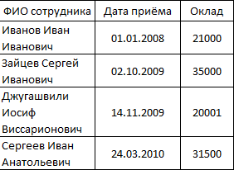
Создание таблицы

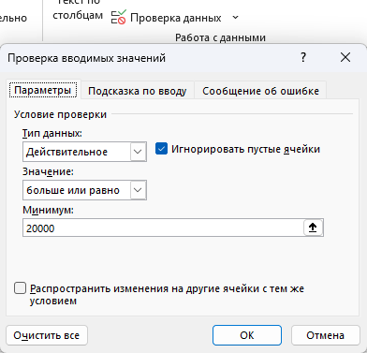
Настраиваем проверку данных в ячейках столбца Оклад

Задание 2. Консолидация на листе “Свод”
Создание ссылок на таблицы на листах Филиал 1 и Филиал 2 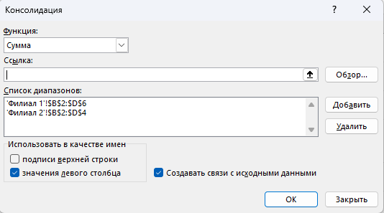
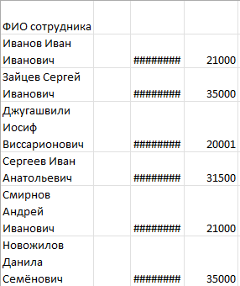
Полученная сводная таблица (ячейки с датами по прежнему защищены, поэтому отображается набор решёток)

Задание 3. Создание интегрированного отчёта
Вставленная таблица Свод в документ Word 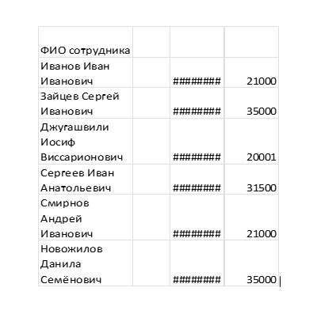
В исходной книге на листе Филиал 2 было изменено значение оклада у Смирнова А.И. 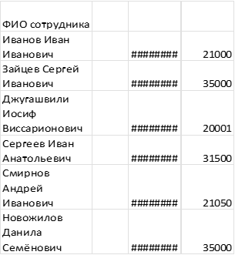

Задание 4. Анализ данных через сводную таблицу
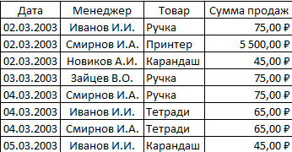
Исходная таблица

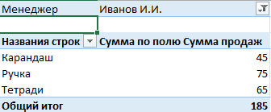
Сводная таблица

Оценка работы
- 5\5 все задания выполнены
- 5\5 все задания выполнены, пояснен спорный вопрос
- 4\5 все задания сделаны, не хватает наглядности в отчёте
- 4\5 задание выполнено, не добавлена строка Дата в свод. таблицу

